**КАТЕДРА „ОБЩЕСТВЕНОЗДРАВНИ НАУКИ”**

**ЛЕКЦИЯ № 2**

**ЗА ДИСТАНЦИОННА САМОПОДГОТОВКА по учебна дисциплина**

**„промоция на здравето на работното място”**

**ЗА СТУДЕНТИ ОТ СПециалност „обществено здраве и здравен мениджмънт”**

**ТЕМА:**

**ПРОМОЦИЯ НА ЗДРАВЕТО НА РАБОТНОТО МЯСТО – ИНОВАТИВЕН ПОДХОД ЗА ПОДОБРЯВАНЕ НА ОБЩЕСТВЕНОТО ЗДРАВЕ**

**РАЗРАБОТИЛ: Доц. д-р Стела Георгиева, д.м.**

**Гр. Плевен**

**2017 год.**

1. **Промоция на здравето на работното място – дефиниция и общи характеристики**

Опазване здравето на трудово активното население придобива все по-голямо значение с оглед на глобализация и изразена динамика на пазара на труда, възникването на нови производства с неизвестни или недобре проучени потенциални рискове и изискващи нови компетентности и промяна на социално-демографските характеристики на работещите. В редица страни (включително България), поради емиграция и застаряване на населението намалява броя на лицата в трудоспособна възраст. Трудовоактивното население понася все по- голяма тежест за обезпечаване на ресурси за медицинска помощ, социални грижи и други за зависимите контингенти. Това изисква разнообразие от дейности за подобряване на работоспособността и активното дълголетие на хората и създава предпоставки за все по-широко разгръщане на здравно-промотивни дейности на работното място.

**Промоция на здравето на работното място (ПЗРМ) е съчетание на усилията на работодателите, работещите и обществото за подобряване на здравето и благополучието на работещите хора.**

**Това може да се постигне чрез:**

* **Подобряване организацията на труда и на работната среда**
* **Активното участие на всички заинтересовани**
* **Поощряване на личното развитие**

**(Люксембургска декларация, относно ПЗРМ, 1997)**

Обща характеристика на ПЗРМ:

ПЗРМ е нов модел на взаимоотношения в системата: работодател – работещи – експерти, нов метод на планиране, осъществяване и оценка на ефекта на проекти по широк спектър от проблеми и нова технология за постигане на здраве и безопасност чрез участие на всички заинтересовани. Залага се на мултидисциплинарен и мултисекторен подход за решаване на въпроси на успешното управление, на безопасността, на здравето, на благосъстоянието и на оптималната производителност. По този начин тя се превръща в инвестиция за успешен и устойчив бизнес, а не излишно затруднение и перо за невъзвръщаеми разходи.

Целта е чрез целево и гъвкаво планиране и организация да се постигне интегриране на дейностите за опазване на здравето в политиката, стила на работа и управлението на организацията. ПЗРМ да стане самоорганизиращ се и самовъзпроизвеждащ се постоянен процес (фиг. 1).

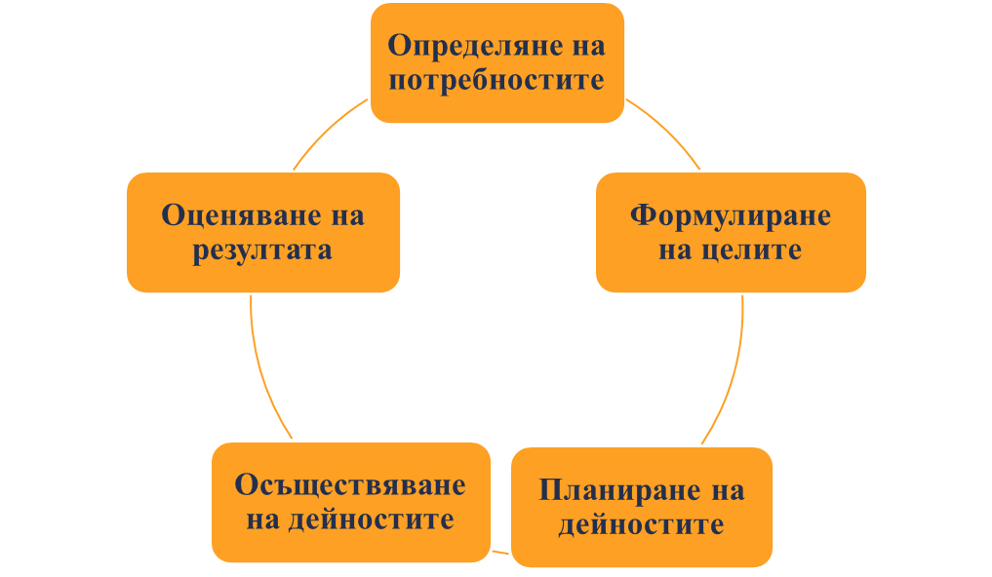

*Фиг. 1: Цикъл на възпроизводство на дейностите по промоция на здравето*

Люксембургската декларация определя следните важни насоки (принципи) на ПЗРМ:

**Принципи на управление,** които признават , че работниците са необходим фактор за успеха на организацията, а не само причина за разходи

**Принципи на ръководство,** които включват участие на работниците и поощряват тяхната мотивация и отговорност при работа

**Принципи на организация** на работата, които създават баланс между служебни задължения и реализиране в семейния и обществения живот

Промоцията на здравето включва дейности от различни сфери и изискващи различни компетентности. При осъществяване на конкретни програми е необходимо да се мобилизират усилията на професионалисти с различен профил, т.е. да се изграждат умения за **партньорство**.

*Табл. 1: Реализиране принципа на партньорство при ПЗРМ*

|  |  |
| --- | --- |
| **Партньори** | **Професионални компетентности** |
| 1. Работодател/Ръководство | Икономически, технически, организационни знания |
| 1. Персонал и негови представители/ организации | Професионални знания и практически умения |
| 1. Експерти по безопасност и здраве при работа | Икономически, технически и медицински познания |
| 1. Служби на общественото здравеопазване, на здравната помощ и на социалното осигуряване | Познания по профилактика и промоция на здравето и по здравно законодателство |

1. **Предпоставки и трудности за прилагане на ПЗРМ в България**

Българското законодателство и дейностите по ПЗРМ в България се развиват в съответствие с Европейските стандарти. В България има редица предпоставки за влошаване на здравното състояние на трудоспособното население като ускорени темпове на популационно стареене, увеличаване на възрастта за пенсиониране, широко разпространение на рискови фактори за хроничните заболявания – тютюнопушене, алкохолна консумация, ограничена двигателна активност, нездравословно хранене, наднормено тегло.

В нашата страна **има утвърдени традиции и апробирани методи** за осигуряване на здравословна и безопасна работа, които следва да се използват: провеждане на инструктажи и обучения, приемане на дългосрочни решения (планове), които след съгласуване в Комитета по условия на труд (КУТ) могат да се обявят като текуща фирмена политика, превантивни дейности, които след групиране в програми могат да бъдат обявени и контролирани за целесъобразност, разходи и ефикасност, водене на документация, която може да се приведе във вида, практикуван в ЕС .

Наред с тези полезни практики има и **редица препятствия**, които трябва да бъдат преодолени. Българските работодатели не са убедени, че от личната им активност зависи подобряването на условията на труд. В производството ни преобладава „по-традиционна“ организация на работа с авторитарен стил на управление. Работниците разполагат с по-малка възможност за самоорганизация на задачите и методите и получават значително по-малко обучение и квалификация. Работниците имат по-изразено чувство на застрашеност на здравето, повече оплаквания и по-ниска удовлетвореност от условията на работа.

У нас често дейностите са кампанийни и не винаги съответстват на потребностите. Не се прилага стратегия за целево и гъвкаво планиране, осигурена с ресурси за разрешаване на проблемите. Провеждането на дейностите не е съпътствано с периодично и крайно оценяване на ефективността. Не винаги се гарантира реално участие на всички партньори заедно, особено на работниците.

1. **Европейски модел на ПЗРМ.**

Основни черти на Европейския модел на ПЗРМ са:

1. Интегриране на въпросите за здравето на персонала в процесите на вземане на управленски решения във фирмата. Активно участие на работниците във фирмата.
2. Опазването на здравето на работещите е приоритетно задължение и израз на социална отговорност.
3. Стремеж към задоволяване нуждите на работниците и техните семейства.
4. Финансовият успех на фирмата зависи от здравето и безопасната работа на работниците. ПЗРМ е ключ към успеха и стабилността на фирмата. Стандартите за качествена и безопасна работа и насоките за социално и здравно благополучие се залагат в колективния трудов договор.
5. Стремеж към опазване и защита на околната среда. Дейностите на фирмата не трябва да вредят на никого. Да се работи на принципа „да е добре за всички“
6. По-доброто здраве е предпоставка за добро качество.
7. Стремеж към съкращаване на управленческата йерархия чрез система за сътрудничество, основана на преговори и екипи, поемащи отговорност за самоорганизация и самоконтрол.
8. **Положителни ефекти от осъществяване на здравнопромотивни дейности на работното място**

Осъществяването на здравнопромотивни дейности, съответстващи на реалните потребности на работещите е свързано с чувство за удовлетворение и води до редица положителни резултати:

1. Отчетена е повишена производителност и качество на продукцията и дейностите, повишен самоконтрол, и намаляване на брака (отпадъците)
2. Повишеното внимание при изпълняване на професионалните задължения и дисциплина при използване на личните предпазни средства води до снижаване броя на трудовите злополуки, професионалните заболявания и случаите на намалена или загубена трудоспособност. Това от своя страна намалява разходите за лечение и застраховане.
3. Осъзнаване от работниците на съществуващите професионални рискове за здравето и имуществото и придобиване на умения за предотвратяване на вредни ефекти.
4. Повишаване активността на служителите по предлагане и прилагане на идеи за подобрения в технологията, качеството, здравето и безопасността при работа.
5. Подобрен имидж и повишена конкурентноспособност на фирмата, което повишава мотивацията за работа и намалява загубите поради текучество.
6. Подобрени условия на труд и организация на работа - добра служебна атмосфера, удовлетвореност от работата, ясно формулирани цели и области на отговорност, преодоляна монотонност, внесено разнообразие в работата.
7. Стремеж към личностно усъвършенстване - подобрени комуникативни умения и умения за работа в екип. Нагласи за позитивно мислене, колективен дух и солидарност. Повишен морал, честност, уважение, почтеност и желание за оказване на помощ.
8. Повишена информираност по здравни въпроси. Подобрено здравно самосъзнание и намаляване броя и дела на лицата с вредни за здравето поведенчески характеристики.